Фототаблица от 04.06.2019
к акту осмотра от 04.06.2019 ХМАО-Югра, г. Сургут, на здании
№ 42/1 по ул. 30 лет Победы, д. 42/1. Съемка проводилась в 15 часов 08 минут.
Фото № 1
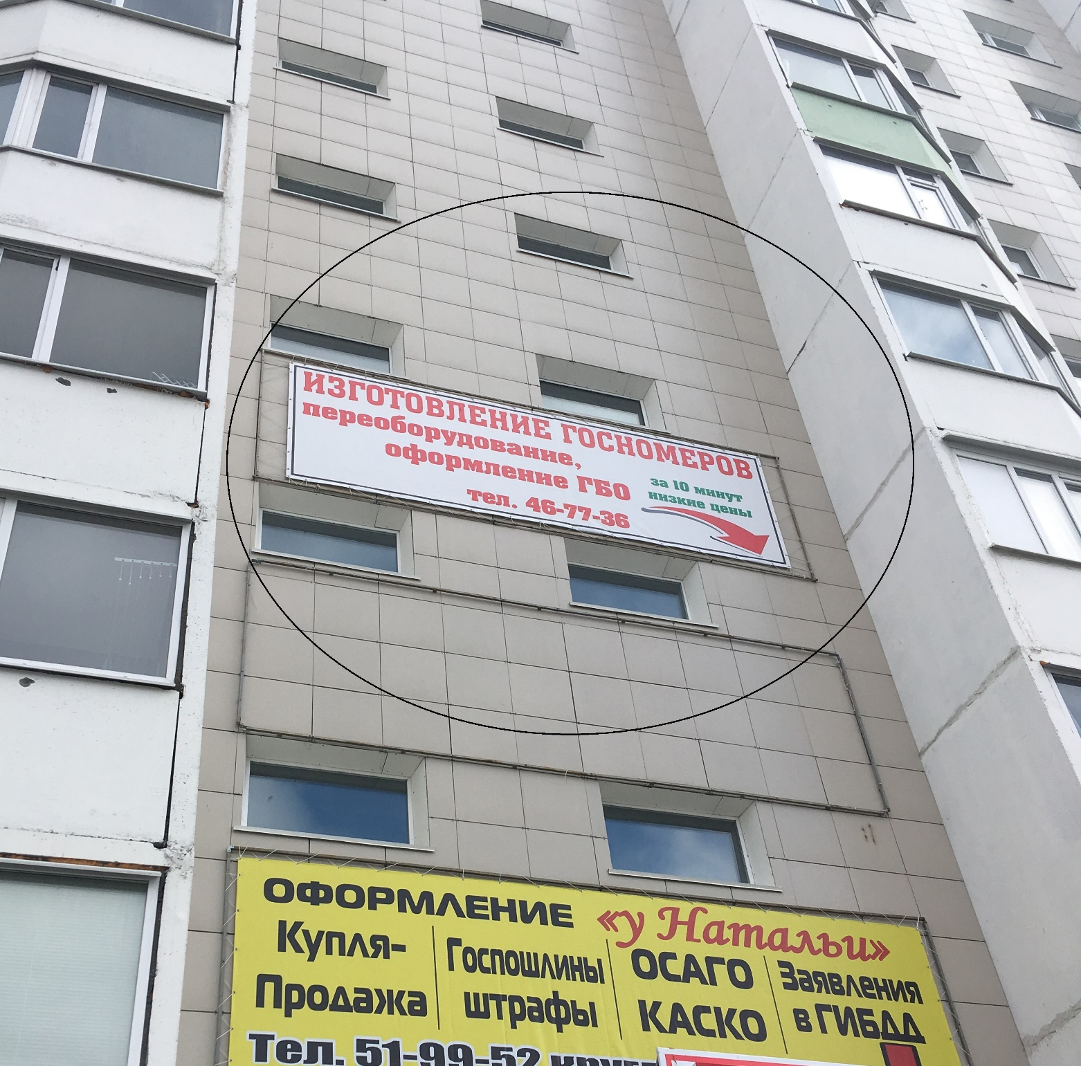

Ведущий специалист Большаков А.А.
отдела административного контроля
контрольного управления
Администрации города

